Лабораторная работа 6
Системы контроля версий. Основы работы в Git
Выполнила Мендык Алина
Создание локального репозитория
Выполнение конфигурации GIT, проверка настройки конфигурационного файла
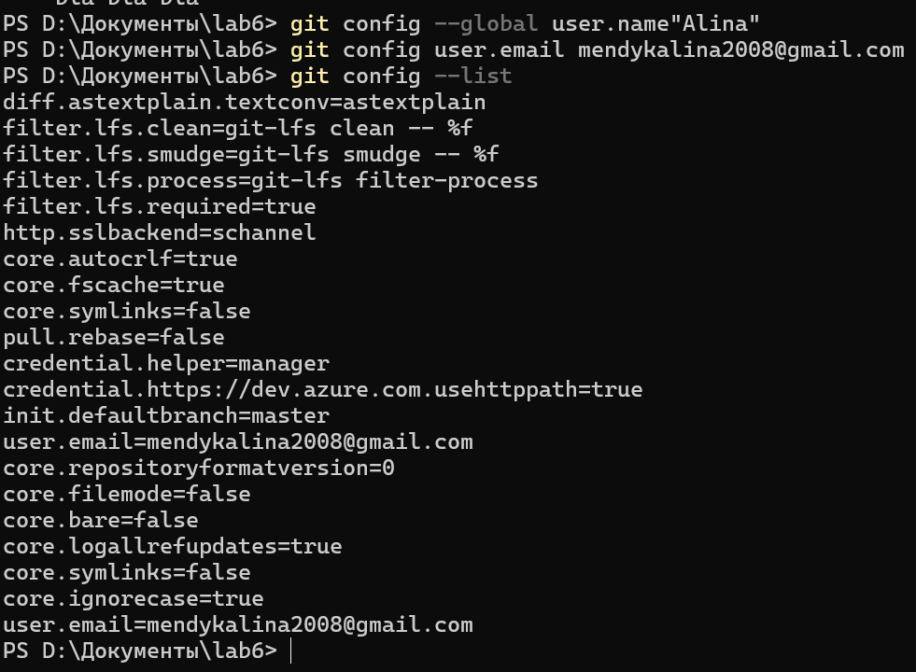

Проверка статуса (git status), добавление нового текстового файла (git add . а именно hello.txt), выполнение коммита проиндексированных файлов в репозиторий( commit), где нужно обязательно добавить комментарий, просмотр журнала (git log)

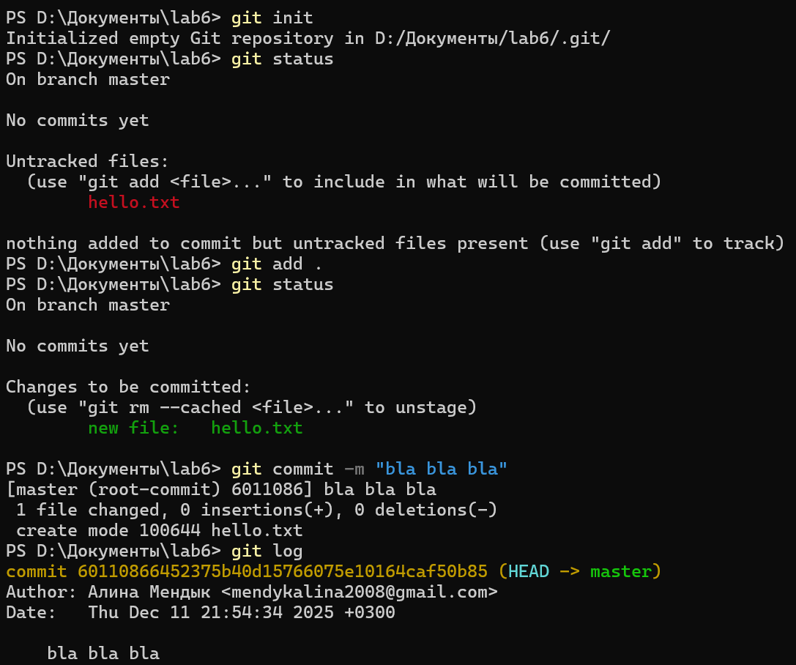
Добавление новой ветки test, выполнение слияния веток, создания файла gitignore, использование команды commit, просмотр журнала через git log.
